《ASP.NET应用程序设计课程设计》实践教学方案申请表
所在系部 | 电气系
教研室 |  | 学生专业 |  |  | 软件工程
教师姓名 | 王欣 | 教师联系方式 |  |  | 15827283921
课程编号 | 020020 | 实验上机起止时间
申请信息
课程名称 | 学生班级 |  | 学生人数 | 实验课时 | 课程进展情况
窗体应用程序设计课程设计 | 17计职一班 |  | 29 | 30 | 正常
系部
意见

《ASP.NET应用程序设计》实践教学方案
《ASP.NET应用程序设计》是2020-2020年第二学期17级计职1班计划开展的3周时间的实践环节，该实践环节教学方案如下：

- 实践目的和内容
通过《ASP.NET应用程序设计》通过该课程的学习，应使学生通过对ASP.NET基础、ASP.NET Web开发基础、ASP.NET Web应用程序、ASP.NET Web窗体、ASP.NET Web服务和其他程序设计技巧等一系列知识的学 习，能够对ASP.NET技术的发展过程、功能结构有比较清晰的了解，掌握c#语言基础，掌握ASP.NET的基本概念、术语及设计思路和方法技巧，掌握ASP.NET的基本操作技能，并能够利用ASP.NET技术熟练进行B/S结构网站的设计与制作，能够利用ASP．NET开发简单的WEB应用程序与WINDOWS应用程序。

- 实践过程及管理

- 第一周：上课前需要学生打卡签到，确定每个人都在线，记录考勤情况，对于没有出勤的同学进行通知询问原因。每次课采取“一节课的知识点讲解+一节课的动手实践练习”的教学安排，检测上课的教学效果。在整门课程的教学设计中，通过综合应用案例的引入，启发学生思考和创新，适当提高课程难度达到对学生创新能力培养的目的。
- 第二周：利用学习通或许QQ实时线上回答学生疑问，每次课程对前次课程中出现的集中问题进行答疑。
- 教师对报告电子档进行保存，如需要纸质档开学后由学生补齐存档。
- 上课平台QQ直播，QQ群号720251691.

- 课程设计模板及其评分标准

一、数据库设计
具体要求如下：

1.正确建立UserInfo表，如图-1所示

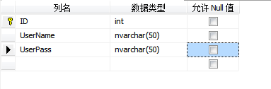
图-1 数据库

2.编号、账号为考试姓名、密码为学号后六位，如图-2所示。
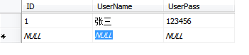
图-2 具体内容

二、创建登录页面
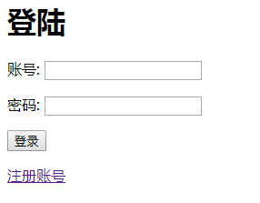

通过要账号与密码实现登录，要求账号与密码都正确
如果登录失败提示出“账号或密码错误”提示
当账号密码正确进入用户详情页
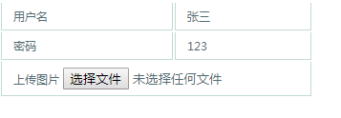
点击“选择文件”上传图片，将图片保存在服务器文件夹中，图片按照上传时间进行分类存放，并且还要为上传的图片再做一个缩略图

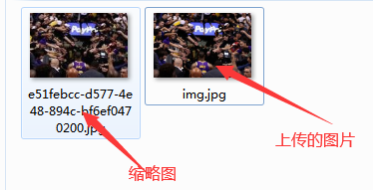

三、具体要求及推荐实现步骤
1、创建数据库表UserInfo，添加已经注册好的数据不少于2条。（如张三，李想）
2、创建用户登录页面，完成登录。
3、在服务器上创建保存图片目录。
4、创建上传页面对选中图片进行上传操作。

四、注意事项
1.请注意界面美观，控件摆放整齐；
2.请注意代码的书写、命名符合规范；

评分标准：登录用户并上传图片的设计及实现
15 | 数据库设计
 | 7 | 正确建立名为（学号+姓名）的数据库，并把数据库隔离或备份到指定路径中；
 | 8 | 正确建立UserInfo表(编号、账号、密码)；
45 | 建立登录页面实现登录功能
 | 15 | 建立登录信息页面，页面设计要标准（需要输入账号、密码并提交数据）；
 | 25 | 实现 通过要账号与密码实现登录，要求账号与密码都正确（与数据库中的数据匹配）才能登录成功，否则登录失败；
 | 5 | 适当处理登录失败时提示处理；
40 | 对用户的图片上传的功能
 | 15 | 登录成功后进入详情页面（详情页面有用户的基本信息）；
 | 20 | 点击上传文件，将选中图片上传到服务器上（上传的图片需要按照时间进行分类，保证文件夹的中图片不能重名，并为上传的图片做缩略图140*140）
 | 5 | 适当失败情况处理；
 | 总分：100分
特别提示 | 如果单个采分点功能未完全实现，酌情给分，但不能超过半分值

制定人:王欣
2020年6月5日

